BÁO CÁO KIỂM THỬ PHẦN MỀM
Bài 1:
1.1 Mục tiêu kiểm thử
Kiểm tra hoạt động của lớp JUnitMessage
Xác minh chương trình xử lý ngoại lệ (Exception) đúng như thiết kế
Kiểm thử:
Trường hợp chia cho 0 gây ArithmeticException
Trường hợp hàm trả về giá trị đúng
1.2 Đối tượng kiểm thử
Lớp: JUnitMessage
Các phương thức:
- printMessage()
- printHiMessage()
1.3 Môi trường kiểm thử
Thành phần | Mô tả
Ngôn ngữ | Java
Framework | JUnit 4
IDE | Eclipse / IntelliJ
Hệ điều hành | Windows

2. Mô tả chương trình kiểm thử
2.1 Lớp JUnitMessage
In ra chuỗi thông báo
Cố tình gây lỗi chia cho 0 để test exception
Trả về chuỗi mới với tiền tố "Hi!"
2.2 Lớp ArithmeticTest
Kiểm thử exception bằng @Test(expected = ...)
Kiểm thử kết quả trả về bằng assertEquals
3. Kết quả kiểm thử
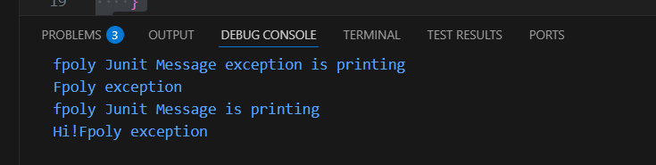
Bài 2:

